TCVN | TIÊU CHUẨN QUỐC GIA

DỰ THẢO 1

TCVN xxxxx-x: 2020
IEC 61000-6-4
Xuất bản lần 1

TƯƠNG THÍCH ĐIỆN TỪ (EMC) -
TIÊU CHUẨN CHUNG - TIÊU CHUẨN PHÁT XẠ
CHO MÔI TRƯỜNG CÔNG NGHIỆP
Electromagnetic compatibility (EMC) – Part 6-4: Generic standards –
Emission standard for industrial environments

HÀ NỘI – 2020

MỤC LỤC
Lời giới thiệu 4
Lời nói đầu 6
1 PHẠM VI ÁP DỤNG 8
2 TÀI LIỆU VIỆN DẪN 8
3 THUẬT NGỮ, ĐỊNH NGHĨA VÀ CÁC TỪ VIẾT TẮT 10
3.1 Thuật ngữ và định nghĩa 10
3.2 Các từ viết tắt 12
4 CÁC ĐIỀU KIỆN THỬ NGHIỆM 13
5 TÀI LIỆU VỀ SẢN PHẨM 14
6 KHẢ NĂNG ÁP DỤNG 14
7 BIẾN ĐỘNG TRONG QUÁ TRÌNH ĐO ĐẠC 14
8 SỰ TUÂN THỦ TIÊU CHUẨN 14
9 CÁC YÊU CẦU PHÁT XẠ 14
THỬ NGHIỆM HỆ THỐNG NGUỒN DC 22
PHỤ LỤC B (tham khảo) 26
THÔNG TIN BỔ SUNG VỀ CÁC PHÉP ĐO SỬ DỤNG FAR 26
B.1 Tổng quát 26
B.2 Phân tích 26
B.2.1 Phân tích lý thuyết về bộ tản nhiệt đơn giản 26
B.2.2 Giới hạn với mô hình cơ bản 27
B.2.3 Các phép đo trên EUT 30
B.2.4 Nguồn gốc của các giới hạn 31
B.3 Yêu cầu 31
TÀI LIỆU THAM KHẢO 34

Hình 1 - Ví dụ về các cổng 10
Hình B.1 - Mô hình quang hình học cho các phép đo OATS 26
Hình B.2 - Độ suy giảm trường giữa hai lưỡng cực nửa bước sóng trên mặt phẳng mặt đất với chiều cao anten phát cố định và chiều cao anten thu thay đổi 27
Hình B.3 - Sơ đồ mạch tương đương của EUT điển hình 27
Hình B.4 - Khoảng cách 10 m, phân cực ngang, có tính đến sự khác biệt cho dây thẳng ngắn mạch điện trên mặt phẳng mặt đất đối với OATS so với FAR (E_{OATS} - E_{FAR}) 28
Hình B.5 - Khoảng cách 10 m, phân cực dọc, có tính đến sự khác biệt cho một dây thẳng ngắn mạchđiện trên mặt phẳng trên mặt đất trên đối với OATS so với FAR (E_{OATS} - E_{FAR}) 28
Hình B.6 - Khoảng cách 3 m, phân cực ngang, có tính đến sự khác biệt cho một dây thẳng ngắn mạch điện trên mặt phẳng mặt đất đối với một OATS so với FAR (E_{OATS} - E_{FAR}) 29
Hình B.7 - Khoảng cách 3 m, phân cực dọc, có tính đến sự khác biệt cho một dây thẳng ngắn mạch điện trên mặt phẳng trên mặt đất đối với một OATS so với FAR (E_{OATS} - E_{FAR}) 29
Hình B.8 - Sự khác biệt của phát xạ phân cực ngang của EUT nhỏ với dây dẫn chính trong cự ly FAR 3 m và cự ly OATS 10 m 31

Bảng 1 – Sắp xếp thử nghiệm EUT 13
Bảng 2 - Tần số cao nhất cần thiết cho phép đo bức xạ 15
Bảng 3 - Yêu cầu đối với phát xạ bức xạ - cổng vỏ thiết bị 18
Bảng 4 - Yêu cầu đối với phát xạ nhiễu dẫn - cổng nguồn điện áp thấp AC 20
Bảng 5 - Yêu cầu đối với phát xạ nhiễu dẫn - cổng mạng có dây 21
Bảng A.1 - Các yêu cầu đề xuất đối với phát xạ nhiễu dẫn - Cổng nguồn DC 24
Bảng A.2 - Thử nghiệm nhiễu dẫn của thiết bị được cấp nguồn DC 25
Bảng B.1 - Yêu cầu đề xuất cho phát xạ bức xạ, FAR 32

Lời giới thiệu
Bộ Tiêu chuẩn IEC 61000 được xuất bản với các phần riêng biệt theo cấu trúc sau:
Phần 1: Tổng quát
Giới thiệu chung (giới thiệu, nguyên tắc cơ bản)
Định nghĩa, thuật ngữ
Phần 2: Môi trường
Mô tả môi trường
Phân loại môi trường
Mức độ tương thích
Phần 3: Giới hạn
Giới hạn phát xạ
Giới hạn miễn nhiễm (mức độ giới hạn không thuộc trách nhiệm của các ủy ban thành phần)
Phần 4: Kỹ thuật thử nghiệm và đo lường
Kỹ thuật đo lường
Kỹ thuật thử nghiệm
Phần 5: Hướng dẫn lắp đặt và giảm thiểu
Hướng dẫn lắp đặt
Phương pháp và thiết bị giảm thiểu
Phần 6: Tiêu chuẩn chung
Phần 9: Các nội dung khác
Mỗi phần được chia nhỏ thành nhiều hợp phần xuất bản dưới dạng Tiêu chuẩn quốc tế, hoặc báo cáo kỹ thuật, hoặc thông số kỹ thuật, trong đó một số hợp phần đã được công bố như các phân mục. Những nội dung khác sẽ được công bố với số phần theo sau là dấu gạch ngang và số thứ hai xác định phân mục (ví dụ: IEC 61000-6-1).

Lời nói đầu
TCVN xxxxx-x: 2020 hoàn toàn tương đương với IEC 61000-6-4:2018.
TCVN xxxxx-x: 2020 do Cục Đường sắt Việt Nam biên soạn, Bộ Giao thông vận tải đề nghị, Tổng cục Tiêu chuẩn Đo lường Chất lượng thẩm định, Bộ Khoa học Công nghệ công bố.

TIÊU CHUẨN QUỐC GIA | TCVN xxxxx-x: 2020
Tương thích điện từ (EMC) - Tiêu chuẩn chung - Tiêu chuẩn phát xạ cho môi trường công nghiệp
Electromagnetic compatibility (EMC) –Generic standards – Emission standard for industrial environments

1 PHẠM VI ÁP DỤNG
Tiêu chuẩn này quy định các yêu cầu về phát xạ áp dụng cho các thiết bị điện và điện tử được sử dụng tại các vị trí công nghiệp (xem Mục 3.1.12).
Tiêu chuẩn này không áp dụng cho các thiết bị thuộc phạm vi áp dụng quy định tại tiêu chuẩn IEC 61000-6-3.
Môi trường được quy định tại Tiêu chuẩn này bao gồm cả các địa điểm trong nhà và ngoài trời.
Yêu cầu phát xạ được quy định tại Tiêu chuẩn này đối với dải tần số 9 kHz đến 400 GHz và được chọn để quy định mức bảo vệ thích hợp đối với thu sóng vô tuyến trong môi trường điện từ xác định. Đối với các tần số không thuộc dải tần số này thì không cần phải thực hiện thử nghiệm. Những yêu cầu này được coi là thiết yếu để quy định mức độ bảo vệ đầy đủ cho các dịch vụ thu phát sóng vô tuyến.
Tiêu chuẩn này không yêu cầu thử nghiệm đối với tất cả các hiện tượng can nhiễu mà chỉ xem xét đối với những hiện tượng can nhiều của môi trường có các thiết bị dự định hoạt động được nêu trong Tiêu chuẩn này.
Các yêu cầu được quy định đối với mỗi cổng được xem xét.
Tiêu chuẩn phát xạ EMC chung này sẽ được sử dụng khi không có tiêu chuẩn phát xạ EMC riêng cho từng sản phẩm hoặc họ sản phẩm.
CHÚ THÍCH 1:
Tiêu chuẩn này không đề cập đến các quy định về an toàn.
CHÚ THÍCH 2:
Có những trường hợp đặc biệt khi các mức được quy định trong Tiêu chuẩn này không đảm bảo sự bảo vệ đầy đủ, ví dụ khi một máy thu có độ nhạy cao được sử dụng gần với một thiết bị. Trong những trường hợp này cần phải áp dụng các biện pháp giảm thiểu đặc biệt.
CHÚ THÍCH 3:
Tiêu chuẩn này không đề cập đến các can nhiễu được tạo ra trong điều kiện lỗi của thiết bị.

2 TÀI LIỆU VIỆN DẪN
Các tài liệu viện dẫn dưới đây là cần thiết để áp dụng tiêu chuẩn này. Đối với các tài liệu ghi năm công bố thì áp dụng các bản được nêu. Đối với các tài liệu không ghi năm công bố thì áp dụng phiên bản mới nhất (kể cả các sửa đổi).

IEC 60050-161, International Electrotechnical Vocabulary – Chapter 161: Electromagnetic compatibility (Từ vựng kỹ thuật điện quốc tế - Chương 161: Tương thích điện từ)
IEC 61000-4-20:2010, Electromagnetic compatibility (EMC) – Part 4-20: Testing and measurement techniques – Emission and immunity testing in transverse electromagnetic (TEM) waveguide (Tương thích điện từ (EMC) - Phần 4-20: Kỹ thuật kiểm tra và đo lường - Kiểm tra phát xạ và miễn nhiễm trong ống dẫn sóng điện từ ngang (TEM))
CISPR 11:2015, Industrial, scientific and medical equipment – Radio-frequency disturbance characteristics – Limits and methods of measurement (Thiết bị công nghiệp, khoa học và y tế - Đặc tính nhiễu tần số vô tuyến - Giới hạn và phương pháp đo)
CISPR 11:2015/AMD1:2016
CISPR 14-1:2016, Electromagnetic compatibility – Requirements for household appliances, electric tools and similar apparatus – Part 1: Emission (Tương thích điện từ - Yêu cầu đối với các thiết bị gia dụng, dụng cụ điện và thiết bị tương tự - Phần 1: Phát xạ)
CISPR 16-1-1:2015, Specification for radio disturbance and immunity measuring apparatus and methods – Part 1-1: Radio disturbance and immunity measuring apparatus – Measuring apparatus (Thông số kỹ thuật cho các thiết bị và phương pháp đo nhiễu miễn nhiễm và vô tuyến - Phần 1-1: Thiết bị đo nhiễu và miễn nhiễm vô tuyến - Thiết bị đo)
CISPR 16-1-2:2014, Specification for radio disturbance and immunity measuring apparatus and methods – Part 1-2: Radio disturbance and immunity measuring apparatus – Coupling devices for conducted disturbance measurements (Thông số kỹ thuật cho các thiết bị và phương pháp đo nhiễu miễn nhiễm và vô tuyến - Phần 1-2: Thiết bị đo nhiễu và miễn nhiễm vô tuyến - Thiết bị ghép để thực hiện các phép đo nhiễu)
CISPR 16-1-4:2010, Specification for radio disturbance and immunity measuring apparatus and methods – Part 1-4: Radio disturbance and immunity measuring apparatus – Antennas and test sites for radiated disturbance measurements (Thông số kỹ thuật cho các thiết bị và phương pháp đo nhiễu và miễn nhiễm vô tuyến - Phần 1-4: Thiết bị đo nhiễu và miễn nhiễm vô tuyến - Anten và vị trí thử nghiệm để đo nhiễu bức xạ)
CISPR 16-1-4:2010/AMD1:2012
CISPR 16-1-4:2010/AMD2:2017
CISPR 16-1-6:2014, Specification for radio disturbance and immunity measuring apparatus and methods – Part 1-6: Radio disturbance and immunity measuring apparatus – EMC antenna calibration (Thông số kỹ thuật cho các phương pháp và thiết bị đo nhiễu miễn nhiễm và vô tuyến - Phần 1-6: Thiết bị đo nhiễu và miễn nhiễm vô tuyến - Hiệu chuẩn ăng ten EMC)
CISPR 16-1-6:2014/AMD1:2017
CISPR 16-2-1:2014, Specification for radio disturbance and immunity measuring apparatus and methods – Part 2-1: Methods of measurement of disturbances and immunity – Conducted disturbance measurements (Thông số kỹ thuật cho các thiết bị và phương pháp đo nhiễu và miễn nhiễm vô tuyến - Phần 2-1: Phương pháp đo nhiễu và miễn nhiễm - Thực hiện các phép đo nhiễu)
CISPR 16-2-1:2014/AMD1:2017
CISPR 16-2-3:2016, Specification for radio disturbance and immunity measuring apparatus and methods – Part 2-3: Methods of measurement of disturbances and immunity – Radiated disturbance measurements (Thông số kỹ thuật cho các thiết bị và phương pháp đo nhiễu và miễn nhiễm vô tuyến - Phần 2-3: Phương pháp đo nhiễu và miễn nhiễm - Đo nhiễu bức xạ)
CISPR 16-4-2:2011, Specification for radio disturbance and immunity measuring apparatus and methods – Part 4-2: Uncertainties, statistics and limit modelling – Measurement instrumentation uncertainty (Thông số kỹ thuật cho các phương pháp và thiết bị đo nhiễu miễn nhiễm và vô tuyến - Phần 4-2: Không chắc chắn, thống kê và mô hình giới hạn - Độ không đảm bảo của thiết bị đo)
CISPR 16-4-2:2011/AMD1:2014
CISPR 32:2015, Electromagnetic compatibility of multimedia equipment – Emission requirements (Tương thích điện từ của thiết bị đa phương tiện - Yêu cầu phát xạ)

3 THUẬT NGỮ, ĐỊNH NGHĨA VÀ CÁC TỪ VIẾT TẮT

3.1 Thuật ngữ và định nghĩa
Tiêu chuẩn này sử dụng các thuật ngữ và định nghĩa sau:
3.1.1
cổng (port)
giao diện vật lý của thiết bị có giao tiếp môi trường điện từ bên ngoài.
CHÚ THÍCH 1:
Xem Hình 1.
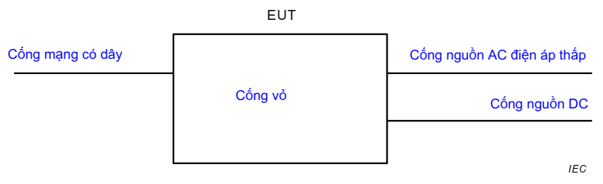
Hình 1 - Ví dụ về các cổng
3.1.2
cổng vỏ thiết bị (enclosure port)
ranh giới vật lý của thiết bị mà thông qua đó các trường điện từ có thể bức xạ hoặc tác động lên thiết bị.
3.1.3
cổng cáp (cable port)
cổng mà tại đó dây dẫn hoặc cáp dẫn được kết nối với thiết bị.
CHÚ THÍCH 1:
Ví dụ là tín hiệu, mạng có dây, cổng điều khiển và nguồn.
3.1.4
cổng mạng có dây (wired network port)
điểm kết nối âm thanh, dữ liệu và tín hiệu với các hệ thống được phân tán rộng rãi bằng cách kết nối trực tiếp với mạng thông tin của một người dùng đơn lẻ hoặc nhiều người dùng.
CHÚ THÍCH 1:
Ví dụ: kết nối của các mạng CATV, PSTN, ISDN, xDSL, LAN và các mạng tương tự.
CHÚ THÍCH 2:
Các cổng này có thể hỗ trợ cáp bọc lớp chống can nhiều hoặc không chống can nhiễu và cũng có thể mang nguồn AC hoặc DC là một phần của thông số kỹ thuật viễn thông không thể thiếu.
CHÚ THÍCH 3:
Thông thường nhà sản xuất dành một cổng để kết nối với cấu hình của hệ thống cần được thử nghiệm (ví dụ: RS232, RS-485, đường truyền dẫn thuộc phạm vi áp dụng của tiêu chuẩn IEC 61158, IEEE 1284 (máy in song song), đường truyền dẫn nối tiếp đa năng (USB), IEEE 1394 (firewire,...) và được sử dụng tương ứng với thông số kỹ thuật theo chức năng của nó (ví dụ: đối với chiều dài tối đa của cáp kết nối), không được coi là cổng mạng có dây.
CHÚ THÍCH 4:
Trong các phiên bản trước của Tiêu chuẩn này và nhiều tiêu chuẩn thành phần khác, cổng này được quy định là cổng viễn thông hoặc cổng mạng.
3.1.5
cổng nguồn (power port)
cổng để kết nối thiết bị với nguồn điện chính.
3.1.6
mạng lưới điện công cộng (public mains network)
đường dây điện mà tất cả các người tiêu dùng có quyền kết nối và được vận hành bởi một tổ chức cung cấp và/hoặc phân phối điện.
3.1.7
điện áp thấp (low voltage)
LV
một tập hợp các cấp điện áp được phân phối sử dụng, có giới hạn trên thường là 1.000 V nguồn AC hoặc 1.500 V nguồn DC
[NGUỒN: IEC 60050-601: 1985, 601-01-26, đã sửa đổi - thêm các từ "hoặc 1.500 V nguồn DC"]
3.1.8
Mạng phân phối điện DC (DC distribution network)
mạng cung cấp điện DC cục bộ trong cơ sở hạ tầng của một công trường hoặc tòa nhà nhằm sử dụng linh hoạt bởi một hoặc nhiều loại thiết bị khác nhau và đảm bảo cung cấp điện liên tục, độc lập với các điều kiện của mạng điện công cộng.
CHÚ THÍCH 1:
Kết nối với pin cục bộ từ xa không được coi là mạng phân phối điện DC nếu liên kết đó chỉ bao gồm nguồn điện cho một thiết bị duy nhất.
3.1.9
cổng nguồn AC điện áp thấp (low voltage AC mains port)
cổng được sử dụng để kết nối với mạng cung cấp điện AC điện áp thấp để cấp nguồn cho thiết bị
CHÚ THÍCH 1:
Thiết bị có cổng nguồn DC được coi là nguồn điện AC điện áp thấp nếu được cấp nguồn từ bộ chuyển đổi nguồn AC/DC.
CHÚ THÍCH 2:
Nguồn cung cấp điện AC điện áp thấp có thể là mạng công cộng hoặc mạng dùng riêng.
3.1.10
tần số dao động nội cao nhất F_{x} (highest internal frequency F_{x})
tần số cơ bản cao nhất được tạo ra hoặc được sử dụng trong EUT hoặc tần số cao nhất mà thiết bị làm việc.
3.1.11
thiết bị nhỏ (small equipment)
thiết bị, hoặc được đặt trên mặt bàn hoặc đặt trên sàn, bao gồm cả dây cáp đặt vừa trong một khối thử nghiệm hình trụ có đường kính 1,2 m và cao hơn so với mặt đất 1,5 m.
CHÚ THÍCH 1:
Các kích thước này hiện đang được thảo luận tại CISPR.

3.1.12
địa điểm công nghiệp (industrial location)
vị trí được đặc trưng bởi một mạng điện riêng biệt, được cung cấp từ một máy biến thế cao áp hoặc trung áp, dành riêng cho việc cung cấp lắp đặt.
CHÚ THÍCH 1:
Các vị trí công nghiệp thường có thể được mô tả với một hoặc nhiều đặc điểm sau:
- các hạng mục thiết bị được lắp đặt và kết nối với nhau và hoạt động đồng thời;
- lượng điện năng đáng kể được tạo ra, truyền tải và/hoặc tiêu thụ;
- chuyển mạch thường xuyên của điện tích cảm ứng hoặc điện dung lớn;
- dòng điện cao và từ trường liên quan;
- sự có mặt của thiết bị công nghiệp, khoa học và y tế (ISM) công nghiệp cao (ví dụ: máy hàn).
Môi trường điện từ tại một vị trí công nghiệp chủ yếu được sản xuất bởi các thiết bị và lắp đặt tại địa điểm đó. Có các loại vị trí công nghiệp trong đó một số hiện tượng điện từ xuất hiện ở mức độ ảnh hưởng lớn hơn so với các vị trí lắp đặt khác.
Các vị trí ví dụ như nơi gia công kim loại, bột giấy và giấy, nhà máy hóa chất, sản xuất xe hơi, xây dựng trang trại, khu vực điện áp cao của sân bay.
CHÚ THÍCH 2:
Kết nối giữa vị trí và môi trường điện từ được nêu tại Mục 3.1.13.
3.1.13
môi trường điện từ (electromagnetic environment)
tổng thể môi trường điện từ tạo ra bởi các hiện tượng điện từ ở một vị trí nhất định
CHÚ THÍCH 1:
Nói chung, môi trường điện từ là phụ thuộc vào thời gian và mô tả của nó có thể cần phương pháp thống kê.
CHÚ THÍCH 2:
Điều rất quan trọng là không nhầm lẫn giữa môi trường điện từ và vị trí của chính nó.
[NGUỒN: IEC 60050-161: 1990, 161-01-01, đã sửa đổi - CHÚ THÍCH 2 đã được thêm vào.]

3.2 Các từ viết tắt
AAN Mạng nhân tạo không đối xứng
AC Dòng điện xoay chiều
AMN Mạng chính nhân tạo
CATV Mạng truyền hình cáp
DC Dòng điện một chiều
DSL Đường thuê bao kỹ thuật số
EUT Thiết bị được thử nghiệm
FAR Phòng hoàn toàn không phản xạ (vang)
FSOATS Chỗ thử nghiệm khu vực mở không gian miễn phí
ISDN Mạng kỹ thuật số dịch vụ tích hợp
ITE Thiết bị công nghệ thông tin
LAN Mạng cục bộ
MME Thiết bị đa phương tiện
OATS Chỗ thử nghiệm khu vực mở
PSTN Mạng điện thoại chuyển mạch công cộng
SAC Phòng bán tự động
TEM Chế độ điện từ ngang
USB Đường truyền dẫn nối tiếp đa năng
xDSL Thuật ngữ chung cho tất cả các loại công nghệ DSL

4 CÁC ĐIỀU KIỆN THỬ NGHIỆM
EUT phải được thử nghiệm ở chế độ vận hành tạo ra mức phát xạ lớn nhất trong dải tần số được đo, phù hợp với các ứng dụng thông thường. Cấu hình của mẫu thử phải đa dạng để đạt được mức phát xạ tối đa phù hợp với các ứng dụng điển hình và thực tế lắp đặt. Có thể tận dụng kết quả của các thử nghiệm đã thực hiện trước đó để giảm thời gian thử nghiệm.
Nếu EUT là một phần của hệ thống hoặc có thể được kết nối với hệ thống thiết bị được liên kết thì nó sẽ được thử nghiệm khi kết nối với phần tối thiểu của hệ thống thiết bị được liên kết để kiểm tra các cổng theo phương pháp được nêu tại CISPR 11 hoặc CISPR 32 .
EUT phải được sắp xếp theo các yêu cầu nêu tại Bảng 1.
Bảng 1 – Sắp xếp thử nghiệm EUT
Sắp xếp vận hành dự kiến của EUT | Vị trí sắp xếp thử nghiệm | Ghi chú
Chỉ trên mặt hàn | Mặt bàn
Chỉ đặt trên sàn | Đặt trên sàn
Có thể đặt trên sàn hoặc mặt bàn | Mặt bàn
Được lắp trên giá | Trong giá đỡ hoặc mặt bàn
Vị trí khác, như: treo tường, gắn trần, cầm tay, đeo ngực | Mặt bàn | Với định hướng bình thường  Nếu thiết bị được thiết kế để gắn trên trần nhà, phần hướng xuống của EUT có thể được định hướng theo hướng mặt quay lên trên.
Nếu thử nghiệm thiết bị trên mặt bàn gây ra các rủi ro về vật lý thì thử nghiệm có thể được thực hiện trên sàn và phải ghi vào báo cáo thử nghiệm cùng lý do.
Trong trường hợp theo yêu cầu về kỹ thuật của nhà sản xuất nêu trong tài liệu hướng dẫn sử dụng phải có các bộ lọc ngoài hoặc/và thiết bị hoặc dụng cụ đo có che chắn bảo vệ, thì các yêu cầu thử nghiệm được nêu trong tài liệu này sẽ được áp dụng với các thiết bị hoặc thiết bị đo phù hợp.
Cấu hình và phương thức hoạt động trong các phép đo phải được ghi chú chính xác trong báo cáo thử nghiệm. Nếu EUT có số lượng lớn các cổng tương tự nhau hoặc các cổng có nhiều kết nối tương tự nhau thì phải chọn đủ số lượng để có thể mô phỏng các điều kiện hoạt động thực tế và để đảm bảo việc bao hàm hết tất cả các loại điểm đầu cuối khác nhau.
Các thử nghiệm phải được thực hiện với cùng một bộ thông số duy nhất trong dải làm việc về nhiệt độ, độ ẩm và áp suất khí quyển được quy định cho sản phẩm và tại điện áp định mức được cung cấp, trừ khi có quy định khác trong tiêu chuẩn cơ bản. Các điều kiện liên quan cần được ghi lại trong báo cáo thử nghiệm.
Thông tin bổ sung về cấu hình EUT có thể được tham khảo tại CISPR 16-2-1, CISPR 16-2-3, CISPR 11 hoặc CISPR 32 như được nêu trong Bảng 3 đến Bảng 5.

5 TÀI LIỆU VỀ SẢN PHẨM
Người mua/người dùng/người lắp đặt phải được thông tin trong tài liệu về sản phẩm nếu phải thực hiện các biện pháp đặc biệt để đạt được các yêu cầu quy định. Ví dụ như yêu cầu phải sử dụng loại cáp có lớp che chắn hoặc loại cáp đặc biệt.

6 KHẢ NĂNG ÁP DỤNG
Việc áp dụng các phép đo đối với (các) phát xạ phụ thuộc vào thiết bị cụ thể, cấu hình, cổng, công nghệ và điều kiện hoạt động của nó.
Các phép đo phải được áp dụng cho các cổng có liên quan của thiết bị theo các yêu cầu được xác định trong Bảng 3 đến Bảng 5. Các phép đo chỉ được thực hiện khi có các cổng liên quan.
Công tác này có thể được xác định từ việc xem xét các đặc tính điện và cách sử dụng của thiết bị cụ thể khi một số phép đo không phù hợp và không cần thiết. Trong trường hợp như vậy, lý do không thử nghiệm sẽ được ghi lại trong báo cáo thử nghiệm.

7 BIẾN ĐỘNG TRONG QUÁ TRÌNH ĐO ĐẠC
Cần tuân thủ hướng dẫn đánh giá sự biến động trong quá trình đo đạc được quy định tại CISPR 16-4-2. Các tính toán cần thiết để xác định kết quả đo và điều chỉnh kết quả đo khi độ biến động của phép đo trong phòng thử nghiệm lớn hơn giá trị của U_{cispr} được quy định tại CISPR 16-4-2 cần được đưa vào báo cáo thử nghiệm.

8 SỰ TUÂN THỦ TIÊU CHUẨN
Trường hợp Tiêu chuẩn này cung cấp các tùy chọn đối với các yêu cầu thử nghiệm cụ thể để lựa chọn phương pháp thử nghiệm, việc tuân thủ có thể được quy định đối với bất kỳ phương pháp thử nghiệm có liên quan nào khi sử dụng các giới hạn đặc biệt các hạn chế được cung cấp tại các bảng có liên quan. Ví dụ, thử nghiệm thiết bị đặt trên sàn sẽ được đánh giá theo bảng 3.1, thử nghiệm thiết bị nhỏ sẽ được đánh giá theo bảng 3.2 và thử nghiệm thiết bị đặt trên mặt bàn sẽ được đánh giá theo bảng 3.3.
Trong mọi trường hợp khi cần thiết thử nghiệm lại thiết bị, phương pháp thử nghiệm được chọn ban đầu sẽ được sử dụng để đảm bảo tính thống nhất của kết quả.
Thiết bị đáp ứng các yêu cầu trong các dải tần được quy định trong Bảng 3 đến Bảng 5 trong Tiêu chuẩn này được coi là đáp ứng các yêu cầu trong toàn bộ dải tần từ 9 kHz đến 400 GHz.
Các phép đo không cần phải thực hiện ở tần số không có giới hạn được quy định.
CHÚ THÍCH:
CISPR TR 16-4-3 cung cấp hướng dẫn về khả năng áp dụng các giới hạn đối với thiết bị được sản xuất hàng loạt.

9 CÁC YÊU CẦU PHÁT XẠ
Các yêu cầu phát xạ của thiết bị nêu trong Tiêu chuẩn này được đưa ra đối với một cổng trên cơ sở cổng và được quy định tại Bảng 3 đến Bảng 5. Phụ lục A chỉ cung cấp thông tin tham khảo và liệt kê các giới hạn đề xuất cho các cổng nguồn DC.
Các phép đo phải được tiến hành theo cách thức được xác định rõ ràng và có thể tái tạo, theo trật tự bất kỳ.
Mô tả về phép đo, dụng cụ đo lường, phương pháp đo và thiết lập phép đo sử dụng được nêu tại Bảng 3 đến Bảng 5. Các tiêu chuẩn này không được nhắc lại ở đây, tuy nhiên trong Tiêu chuẩn này đưa ra các sửa đổi hoặc thông tin bổ sung cần thiết cho ứng dụng thực tế của các phép đo.
Phải xem xét các yếu tố sau đây trong quá trình áp dụng các phép đo xác định tại Bảng 3 đến Bảng 5.
- Ở tần số chuyển tiếp, áp dụng giới hạn dưới.
- Khi giá trị giới hạn thay đổi vượt quá dải tần số nhất định, nó sẽ thay đổi tuyến tính theo logarit của tần số.
- Vị trí thử nghiệm phải được xác nhận đối với khoảng cách đo được chọn.
- Trường hợp các quy định trong bảng yêu cầu nhiều hơn một bộ cảm biến thì các phép đo phải được thực hiện bằng cách sử dụng cả hai bộ cảm biến. Kết quả thu được khi sử dụng một bộ cảm biến đỉnh có thể được sử dụng để thay cho các bộ cảm biến khác.
- Khi chọn khoảng cách đo khác nhau, ngoài khoảng cách tham chiếu được xác định tại Bảng 3, các giới hạn sẽ được bù theo công thức sau:
giới hạn mới = giới hạn xác định - 20 log (khoảng cách đo/ khoảng cách tham chiếu)
đơn vị mét sẽ được sử dụng cho khoảng cách và dB (μV/m) cho các giới hạn. Đối với mỗi yêu cầu quy định trong bảng, các phép đo chỉ được thực hiện ở một khoảng cách.
- Đối với các phép đo phát xạ dạng bức xạ, Bảng 2 cho thấy tần số cao nhất mà các phép đo phát xạ bức xạ phải được thực hiện dựa trên giá trị của F_{x} .
Bảng 2 - Tần số cao nhất cần thiết cho phép đo bức xạ
Tần số dao động nội cao nhất, (F_{x}) | Tần số đo cao nhất
F_{x} ≤ 108 MHz  108 MHz < F_{x} ≤ 500 MHz  500 MHz < F_{x} ≤ 1 GHz  F_{x} > 1 GHz | 1 GHz  2 GHz  5 GHz  5 x F_{x} đến tối đa 6 GHz
CHÚ THÍCH 1:
Khi không xác định được tần số dao động nội cao nhất thì thử nghiệm được thực hiện đối với tần số lên đến 6 GHz
CHÚ THÍCH 2:
F_{x} được xác định tại Mục 3.1.10

- Đối với các phép đo phát xạ ở tần số trên 1 GHz, giới hạn cảm biến đỉnh sẽ không được áp dụng đối với các nhiễu do hồ quang hoặc tia lửa điện tạo thành gây ra sự cố điện áp cao. Những nhiễu này phát sinh khi các thiết bị có hoặc kiểm soát các công tắc cơ học điều khiển dòng điện trong cuộn cảm ứng, hoặc khi các thiết bị có hoặc kiểm soát các hệ thống con tạo ra tĩnh điện (như thiết bị xử lý giấy). Các giới hạn trung bình áp dụng cho các nhiễu phát sinh do hồ quang hoặc tia lửa điện và cả các giới hạn cực đại, giới hạn trung bình áp dụng cho các nhiễu phát sinh từ các thiết bị đó.
- Đối với các phép đo phát xạ dạng bức xạ sử dụng FSOATS, FAR hoặc SAC, khoảng cách đo là cự ly ngang giữa các hình chiếu dọc của điểm hiệu chuẩn của anten thu và đường biên của EUT. Đường bao của EUT là ngoại vi vòng tròn giả tượng nhỏ nhất xung quanh sự xếp đặt thu nhỏ nhất của EUT khi sử dụng khoảng không gian điển hình.
- Trong trường hợp Tiêu chuẩn này quy định sử dụng bộ cảm biến trung bình thì sẽ sử dụng bộ cảm biến trung bình tuyến tính được quy định tại Mục 6 của CISPR 16-1-1: 2015.
CHÚ THÍCH:
Định dạng tại các cột của Bảng 3 đến Bảng 5 tương ứng như sau: đặc tính, tiêu chuẩn cơ bản, các mục. Ví dụ từ các mục bảng 3.1, Thiết bị đo, CISPR 16-1-1: 2015, Mục 4.

Bảng 3 - Yêu cầu đối với phát xạ bức xạ - cổng vỏ thiết bị
Mục | Phương tiện thử nghiệm | Phạm vi tần số,  MHz | Giới hạn  dB (μV/m) | Quy định đo ª | Các giới hạn và hạn chế ª
 |  |  | Bộ cảm biến / khoảng cách đo
3.1 | OATS hoặc SAC | 30 - 230 | 40  Đỉnh chuẩn / 10 m | Thiết bị đo, CISPR 16-1-1, Mục 4  Ăng-ten, CISPR 16-1-4, 4.5  Địa điểm thử nghiệm, CISPR 16-1-4, Mục 5  Phương pháp, CISPR 16-2-3, 7.3 | Khoảng cách đo được phép: 3 m, 5 m, 10 m hoặc 30 m  Đối với thiết bị đáp ứng tiêu chí kích thước được xác định trong Mục 3.1.11, các phép đo có thể được thực hiện ở khoảng cách 3 m. Lưu ý tiêu chí kích thước này hiện đang được thảo luận.  Đối với khoảng cách đo nhỏ hơn 30 m, chiều cao anten thu phải thay đổi trong khoảng từ 1 m đến 4 m, hoặc từ 1 m đến 6 m. Hướng dẫn bổ sung về phương pháp thử có thể được quy định tại CISPR 16-2-3, 7.3 và Mục 8.
 |  | 230 - 1.000 | 47  Đỉnh chuẩn / 10 m
3.2 | TEM | 30 - 230 | 40  Đỉnh chuẩn / n/a | IEC 61000-4-20 | Chỉ áp dụng cho các thiết bị chạy bằng pin không gắn cáp bên ngoài.  Hạn chế đối với thiết bị nhỏ quy định tại Mục 6.2, IEC 61000-4-20.
 |  | 230 - 1.000 | 47  Đỉnh chuẩn / n/a
3.3 | FAR | 30 - 230 | 52 đến 45  Đỉnh chuẩn / 3 m | Thiết bị đo, CISPR 16-1-1, Mục 4  Ăng-ten, CISPR 16-1-4, 4.5  Địa điểm thử nghiệm, CISPR 16-1-4, 5.4.7  Phương pháp, CISPR 16-2-3, 7.4 | Hạn chế đối với thiết bị đặt trên mặt bàn và thiết bị đặt trên sàn mà có thể được đặt trên bàn trong quá trình thử nghiệm.  Khoảng cách đo được phép: 3 m, 5 m hoặc 10 m  Áp dụng các giới hạn về kích thước EUT quy định tại CISPR 16-2-3.
 |  | 230 - 1.000 | 52  Đỉnh chuẩn / 3 m
3.4 | FSOATS  OATS  FAR  SAC  (xem giới hạn) | 1.000 - 3.000 | 76  Đỉnh/ 3 m | Thiết bị đo, CISPR 16-1-1, Mục 5 và 6  Anten, CISPR 16-1-4, Mục 4,5  Địa điểm thử nghiệm, CISPR 16-1-4, Mục 8  Phương pháp, CISPR 16-2-3, Mục 7.6. | Khoảng cách đo được phép: 3 m, 5 m hoặc 10 m.  Các cơ sở khác, chẳng hạn như FAR, SAC hoặc OATS có thể được sử dụng miễn là chúng đáp ứng các điều kiện không gian trống như được quy định tại CISPR 16-1-4. Đối với SAC và OATS, có thể cần thêm chất hấp thụ
56
Trung bình/ 3 m
 |  | 3.000 - 6.000 | 80  Đỉnh/ 3 m
60
Trung bình/ 3 m
Thiết bị được coi là tuân thủ yêu cầu cổng vỏ thiết bị ở tần số dưới 1 GHz nếu đáp ứng các yêu cầu được xác định trong một hoặc nhiều mục của bảng 3.1, 3.2 hoặc 3.3.
Hiệu chuẩn ăng-ten phải tuân theo CISPR 16-1- 6: 2014 / AMD1: 2017.
ª Trong bảng này, phiên bản của các tham chiếu như sau:
CISPR 16-1-1 là CISPR 16-1-1: 2015, CISPR 16-1-4 là CISPR 16-1-4: 2010, CISPR 16-1-4: 2010 / AMD1: 2012 và CISPR 16-1- 4: 2010 / AMD1: 2012 / AMD2: 2017, CISPR 16-2-3 là CISPR 16-2-3: 2016 và IEC 61000-4-20 là IEC 61000-4-20: 2010

Bảng 4 - Yêu cầu đối với phát xạ nhiễu dẫn - cổng nguồn điện áp thấp AC
Mục | Mạng đo | Phạm vi tần số,  MHz | Giới hạn dB (μV/m) | Quy định đo ª | Các giới hạn và hạn chế ª
 |  |  | Bộ cảm biến
4.1 | AMN | 0,15 - 0,5 | 79  Đỉnh chuẩn | Thiết bị đo, CISPR 16-1-1, Mục 4 và 6  Mạng, CISPR 16-1-2, 4.4  Phương pháp, CISPR 16-2-1, Mục 7  Thiết lập, CISPR 16-2-1, Mục 7 | Đối với các nhấn xuất hiện từ 5 đến 30 lần mỗi phút, việc nới lỏng các giới hạn được phép là 20 log 30/ N dB (trong đó N là số lần nhấp mỗi phút). Tiêu chí cho các nhấp chuột riêng biệt sẽ được tìm thấy trong CISPR 14-1.
66
Trung bình
 |  | 0,5 - 30 | 73  Đỉnh chuẩn
60
Trung bình
Các đặc điểm AMN sẽ là 50 Ω / 50 μH như được quy định tại CISPR 16-1-2, 4.4, trừ khi mạng này can thiệp vào hoạt động của EUT. Trong những trường hợp này, các đặc tính AMN và lý do thực hiện sẽ được ghi lại trong báo cáo thử nghiệm.
ª Trong bảng này, phiên bản của các tham chiếu như sau:
CISPR 14-1 là CISPR 14-1: 2016, CISPR 16-1-1 là CISPR 16-1-1: 2015, CISPR 16-1-2 là CISPR 16-1-2: 2014, CISPR 16-2-1 là CISPR 16-2-1: 2014 và CISPR 16-2-1: 2014 / AMD1: 2017

Bảng 5 - Yêu cầu đối với phát xạ nhiễu dẫn - cổng mạng có dây
Mục | Mạng đo | Phạm vi tần số, MHz | Giới hạn  dB (μV/m) | Giới hạn  dB (μV/m) | Quy định đo ª | Các giới hạn và hạn chế ª
 |  |  | Bộ cảm biến | Bộ cảm biến
5.1 | Như quy định tại CISPR 32 | 0,15 - 0,5 | 97 - 87  Đỉnh chuẩn | 53 - 43  Đỉnh chuẩn | Như quy định tại CISPR 32 | Giới hạn nhiễu điện áp và dòng điện được lấy để sử dụng với Mạng nhân tạo không đối xứng (AAN) có trở kháng chế độ chung (chế độ không đối xứng) 150 Ω đối với cổng mạng có dây theo quy trình thử nghiệm (hệ số chuyển đổi là 20 log10 150 / l = 44 dB ).  Khi thực hiện các phép đo bằng AAN, chỉ áp dụng các giới hạn điện áp.  Tất cả các quy định tại CISPR 32 phải được tuân thủ, bao gồm nhưng không giới hạn việc lựa chọn phương pháp thử, cấu hình thử nghiệm, đặc tính cáp.
 |  |  | 84 - 74  Trung bình | 40 -30  Trung bình
 |  | 0,5 - 30 | 87  Đỉnh chuẩn | 43  Đỉnh chuẩn
 |  |  | 74  Trung bình | 30  Trung bình
ª Trong bảng này, phiên bản tham chiếu CISPR 32 là CISPR 32: 2015

PHỤ LỤC A (tham khảo)

THỬ NGHIỆM HỆ THỐNG NGUỒN DC
Phụ lục này tham khảo này có đưa ra các yêu cầu đề xuất đối với lượng phát xạ được tiến hành tại các cổng nguồn DC, được xác định trong Bảng A.1 với các thông tin cụ thể hơn về các cổng cần được đo trong Bảng A.2.

Bảng A.1 - Các yêu cầu đề xuất đối với phát xạ nhiễu dẫn - Cổng nguồn DC
Mục | Mạng đo | Phạm vi tần số, MHz | Giới hạn dB (μV/m) | Quy định đo ª | Các giới hạn và hạn chế ª
 |  |  | Bộ cảm biến
A.1.1 | AMN | 0,15 - 0,5 | 89  Đỉnh chuẩn | Thiết bị đo, CISPR 16-1-1, Mục 4 và 6  Mạng, CISPR 16-1-2, 4.4  Phương pháp, CISPR 16-2-1, Mục 7  Thiết lập, CISPR 16-2-1, Mục 7 | Xem Bảng A.2, đối với các cổng nguồn DC cần thử nghiệm
76
Trung bình
 |  | 0,5 - 30 | 83  Đỉnh chuẩn
70
Trung bình
Các giới hạn thông tin này đã được CISPR H xem xét (kết hợp với Bảng A.2) và được cung cấp làm cơ sở khả thi cho các yêu cầu mới.
ª Trong bảng này, phiên bản của các tham chiếu như sau:
CISPR 16-1-1 là CISPR 16-1-1: 2015, CISPR 16-1-2 là CISPR 16-1-2: 2014, CISPR 16-2-1 là CISPR 16-2-1: 2014 và CISPR 16 -2-1: 2014 / AMD1: 2017.

Bảng A.2 - Thử nghiệm nhiễu dẫn của thiết bị được cấp nguồn DC
Mục | Mô tả về kết nối nguồn DC ^{e} | Thử nghiệm được yêu cầu trên cổng nguồn DC | Kết nối cáp dự kiến ^{d, e} | Các khuyến nghị cụ thể và bổ sung
A.2.1 | Pin bên trong, không có đầu vào DC bên ngoài | Không có cổng đầu vào DC | Không | Không yêu cầu thử nghiệm
A.2.2 | Mạng phân phối ª | Có | Tất cả các loại
A.2.3 | Cổng mạng có dây | Không | Như xác định trong CISPR 32 | Cổng phải được xử lý như cổng mạng có dây và được thử nghiệm theo các yêu cầu của Bảng 5.
A.2.4 | Pin từ xa | Có | Dài hơn 3 m
A.2.5 | Bộ chuyển đổi AC / DC ngoài hoặc bộ sạc pin | Có | Dài hơn 3 m ^{b} | Cổng đầu vào AC của bộ sạc / bộ chuyển đổi ^{c} cũng cần được thử nghiệm theo các yêu cầu của Bảng 4.
A.2.6 | Bộ chuyển đổi AC / DC ngoài hoặc bộ sạc pin | Có | Dài hơn 3 m ^{b} | Cổng đầu vào DC của bộ sạc / bộ chuyển đổi ^{c} cũng cần được thử nghiệm theo các yêu cầu của Mục A.2.7 trong bảng.
A.2.7 | Tất cả các hệ thống khác không được xác định ở trên | Có | Dài hơn 3 m | Cần được thử nghiệm theo các yêu cầu của Bảng A.1.
ª Mạng phân phối điện DC bao gồm:
• những mạng có chiều dài tổng thể lớn hơn 3 m.
^{b} Chiều dài của cáp giữa cổng DC trên EUT và bộ chuyển đổi hoặc bộ sạc.
^{c} Nếu có thể, sử dụng thiết bị được quy định bởi nhà sản xuất, nếu không sử dụng thiết bị điển hình có khả năng mở rộng đối với điện áp / dòng điện DC cần thiết.
^{d} Trong trường hợp thỏa mãn được giới hạn được thì áp dụng thử nghiệm, ví dụ: đối với quy định của các mục thuộc bảng A.2.4, trong đó cáp được gắn vào cổng nguồn DC dài 10 m (dài hơn yêu cầu 3 m) thì cần phải thử nghiệm các yêu cầu của Bảng A.1.
^{e} Dựa trên mục đích sử dụng của thiết bị theo quy định của nhà sản xuất và được ghi lại trong tài liệu hướng dẫn sử dụng.

PHỤ LỤC B (tham khảo)

THÔNG TIN BỔ SUNG VỀ CÁC PHÉP ĐO SỬ DỤNG FAR

B.1 Tổng quát
Trong quá trình xây dựng các giới hạn cho thiết bị đặt trên mặt bàn sử dụng thiết bị đo FAR, như được quy định tại Bảng 3, Ủy ban tiêu chuẩn đã phân tích các tùy chọn khác nhau, bao gồm các giới hạn cụ thể về cực. Trong các cuộc thảo luận ban đầu, những quy định này được coi là quá triệt để và do đó bị bác bỏ.
Trong những năm sau đó, đã có nhiều yêu cầu lặp đi lặp lại của các ủy ban quốc gia để cải thiện các giới hạn được xác định trong Bảng 3 bằng cách thích ứng với các loại phân cực cụ thể. Do đó, phụ lục thông tin này nhằm mục đích truyền đạt cách giới hạn gốc được bắt nguồn và những cải tiến có thể nếu những giới hạn thay thế này được thông qua.
Có một khối lượng đáng kể về dữ liệu và thông tin đã được bổ sung trong CISPR 16-4-5, CENELEC R210-010 và trong SMT4-CT96-2133.

B.2 Phân tích

B.2.1 Phân tích lý thuyết về bộ tản nhiệt đơn giản
Có sự khác biệt bằng 6 dB được tính đến đối với cường độ trường đo được trên mặt phẳng mặt đất (ví dụ: sử dụng OATS) so với không gian trống (ví dụ sử dụng FAR). Mô hình quang hình học OATS đơn giản được biểu diễn trong Hình B.1, hai tia chiếu vào ăng ten thu phía trên mặt phẳng mặt đất; cụ thể là tia được truyền trực tiếp giữa anten phát và thu và tia được phản xạ bởi mặt phẳng mặt đất.
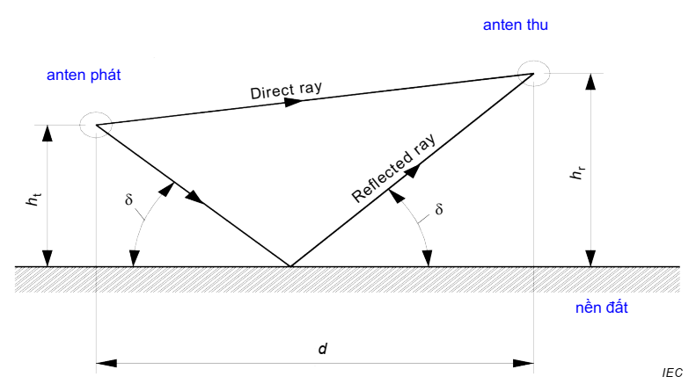
Hình B.1 - Mô hình quang hình học cho các phép đo OATS
Sự khác biệt về quan hệ pha của hai tia này dẫn đến mô hình giao thoa tương ứng với chức năng độ cao của anten thu trên mặt đất. Hiệu ứng thu được nằm trong khoảng từ sự hủy bỏ đến nhân đôi của tia trực tiếp. Như vậy, trong quá trình đo OATS hr có giá trị đến khi thu được nhiễu có tính suy dẫn (hoặc nhân đôi).
Do đó, dựa trên mô hình này, các giới hạn khi sử dụng FAR phải thấp hơn 6 dB, so với các OATS vì trong FAR không có tia phản xạ, do đó sẽ không tăng gấp đôi mức phát xạ.

B.2.2 Giới hạn với mô hình cơ bản

B.2.2.1 Phân tích lý thuyết về bộ tản nhiệt đơn giản
Hình B.2 minh họa các mẫu giao thoa điển hình thông qua chiều cao của anten thu trên mặt phẳng mặt đất. Kiểu giao thoa phụ thuộc vào khoảng cách giữa anten phát và thu, chiều cao của anten phát phía trên mặt phẳng mặt đất, độ phân cực, tần số và loại anten. Vì không có tia phản xạ trong không gian trống, nên người ta cho rằng không có mẫu nhiễu nào tồn tại trong FAR. Điều này đặt ra vấn đề về mô hình cơ bản vì hai khả năng trong thực tế khác nhau.
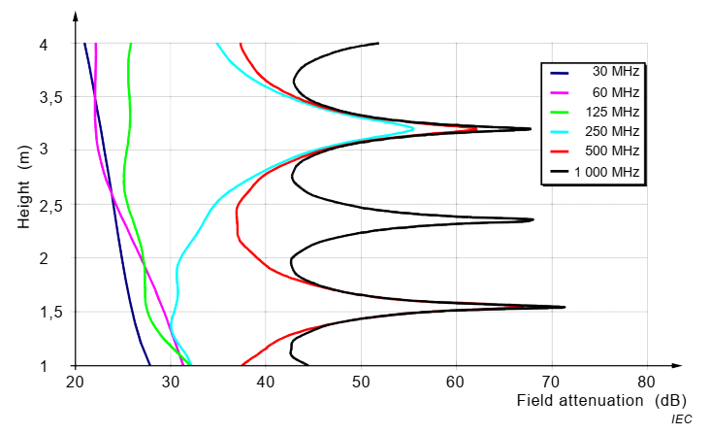
Hình B.2 - Độ suy giảm trường giữa hai lưỡng cực nửa bước sóng trên mặt phẳng mặt đất với chiều cao anten phát cố định và chiều cao anten thu thay đổi

B.2.2.2 Phân tích EUT
EUT thực có thể được biểu diễn bằng một số nguồn RF điều khiển các loại anten phát khác nhau với dòng điện liên quan. Bốn nguồn có thể được biểu diễn trong Hình B.3, minh họa vị trí khác nhau, loại ăng-ten, nguồn liên quan và dòng điện có thể đi qua. Trong một EUT điển hình, vị trí thực tế của các nguồn này thường không được xác định.
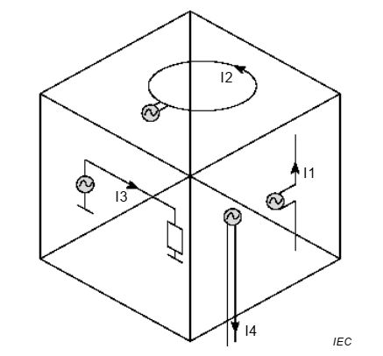
Hình B.3 - Sơ đồ mạch tương đương của EUT điển hình
Để thiết lập một đường cơ sở của những khác biệt có thể có, khảo sát về lý thuyết đã được thực hiện và kết quả được thể hiện trong Hình B.4 và Hình B.8 cho khoảng cách 10 m và trong Hình B.6 và Hình B.7 cho khoảng cách là 3 m.
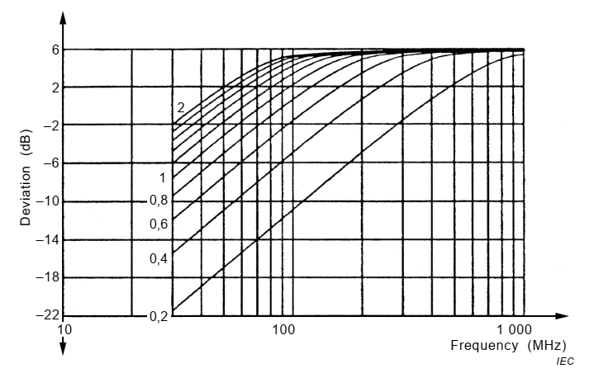
CHÚ THÍCH:
Các số trong biểu đồ là vị trí của nguồn phía trên mặt phẳng mặt đất đối với OATS.
Hình B.4 - Khoảng cách 10 m, phân cực ngang, có tính đến sự khác biệt cho dây thẳng ngắn mạch điện trên mặt phẳng mặt đất đối với OATS so với FAR (E_{OATS} - E_{FAR})
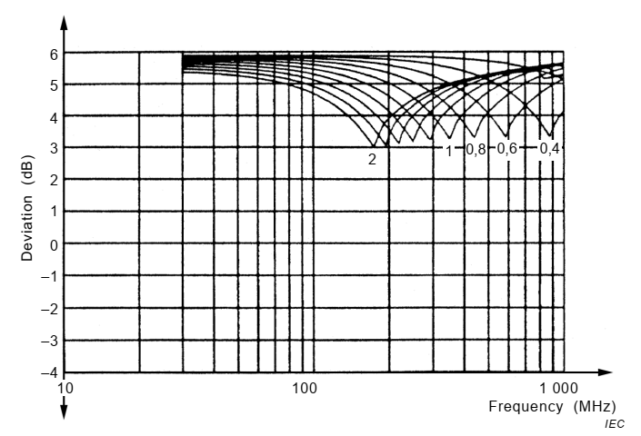
CHÚ THÍCH:
Các số trong biểu đồ là vị trí của nguồn phía trên mặt phẳng mặt đất đối với OATS.
Hình B.5 - Khoảng cách 10 m, phân cực dọc, có tính đến sự khác biệt cho một dây thẳng ngắn mạchđiện trên mặt phẳng trên mặt đất trên đối với OATS so với FAR (E_{OATS} - E_{FAR})
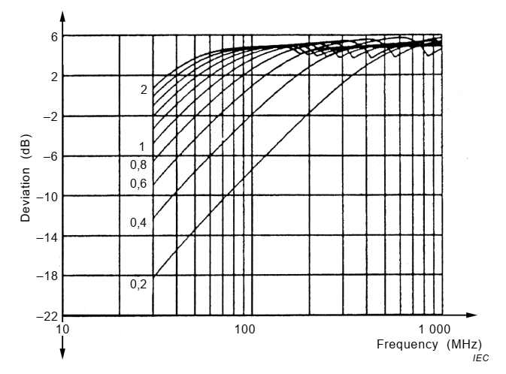
CHÚ THÍCH:
Các số trong biểu đồ là vị trí của nguồn phía trên mặt phẳng mặt đất đối với OATS.
Hình B.6 - Khoảng cách 3 m, phân cực ngang, có tính đến sự khác biệt cho một dây thẳng ngắn mạch điện trên mặt phẳng mặt đất đối với một OATS so với FAR (E_{OATS} - E_{FAR})
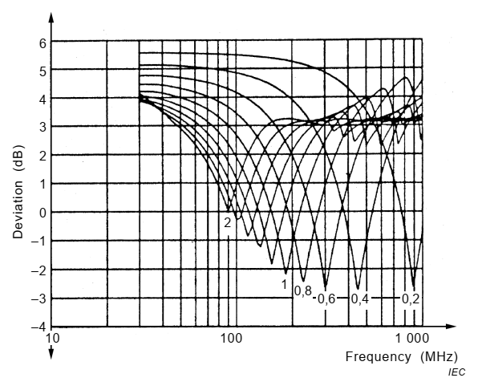
CHÚ THÍCH:
Các số trong biểu đồ là vị trí của nguồn phía trên mặt phẳng mặt đất đối với OATS.
Hình B.7 - Khoảng cách 3 m, phân cực dọc, có tính đến sự khác biệt cho một dây thẳng ngắn mạch điện trên mặt phẳng trên mặt đất đối với một OATS so với FAR (E_{OATS} - E_{FAR})

Từ Hình B.4 đến Hình B.7 cho thấy sự khác biệt giữa cường độ trường nhận được đối với các dây thẳng ngắn phân cực mạch điện khác nhau được đặt phía trên mặt phẳng mặt đất và trong không gian trống. Anten thu được di chuyển trong khoảng từ 1 m đến 4 m so với mặt phẳng mặt đất và được cố định trong tình huống không gian trống. Khoảng cách giữa anten phát và anten thu là như nhau cho cả hai vị trí.
Đối với tín hiệu phân cực dọc, 2 mô hình cung cấp kết quả tương tự, nhưng đối với phân cực ngang ngang, kết quả rất khác nhau. Ví dụ, Hình B.4 cho thấy sự khác biệt tối đa về cường độ trường được tính toán trên mặt phẳng mặt đất và trong không gian trống lên tới - 22 dB cho chiều cao EUT là 0,2 m. Sự khác biệt dự kiến ​​là +6 dB dựa trên một mô hình đơn giản. Điều đó cho thấy sự khác biệt lên tới 28 dB trong cường độ trường được tính toán.
Một trong những lý do đối với trường hợp này là sự truyền sóng trên OATS. Trong phân cực ngang, dưới 100 MHz, giao thoa tăng cường của tín hiệu phản xạ trực tiếp và mặt đất không thể tìm thấy trong phạm vi quét chiều cao 1 m đến 4 m. Do đó, cùng một cường độ phát xạ bức xạ sẽ cho một cách xác định khác nhau về cường độ trường nhận được đối với phân cực ngang và dọc trên OATS (13 dB ở khoảng cách 10 m, chiều cao nguồn 1 m).

B.2.2.3 OATS tham khảo
Trong nhiều năm, các phép đo sử dụng phương tiện OATS đã được sử dụng để đánh giá sản phẩm. Giải pháp này đã rất thành công trong việc kiểm soát nhiễu; do đó, nếu cố tình chấp nhận 5 dB là sự đáp ứng tốt thì sẽ bỏ qua dữ liệu và tuân thủ nghiêm ngặt các giới hạn trong thực tế không có căn cứ.

B.2.3 Các phép đo trên EUT
Nhiều phép đo đã được thực hiện để xác định các giới hạn, một mẫu rất nhỏ được biểu diễn trong Hình B.8. Điều này cho thấy sự khác biệt của phát xạ phân cực ngang của EUT nhỏ với đầu chính được đo ở 3 m FAR và trên 10 m OATS. Các phép đo này đã được sử dụng trong quy định của CISPR 16-2-3, trong đó nêu rõ rằng chiều rộng và chiều cao tối đa của EUT (bao gồm cả cáp và thiết bị đi kèm) phải nhỏ hơn một nửa khoảng cách đo.
Lưu ý là việc đáp ứng cao hơn mức 5 dB ở 30 MHz. Điều này phát sinh bởi sự can thiệp phá hoại trên OATS như được mô tả trong Mục B.2.2.2. Hiện tượng này không xảy ra đối với phân cực dọc vì tín hiệu không thay đổi pha 180⁰ khi phản xạ. Điều đó có nghĩa là chênh lệch 5 dB được đề xuất trước đây trong các giá trị giới hạn giữa 10 m OATS và 3 m FAR không được chấp nhận trong toàn bộ dải tần.
Để biết thêm ví dụ, xem CISPR 16-4-5, CENELEC R210-010, v.v.
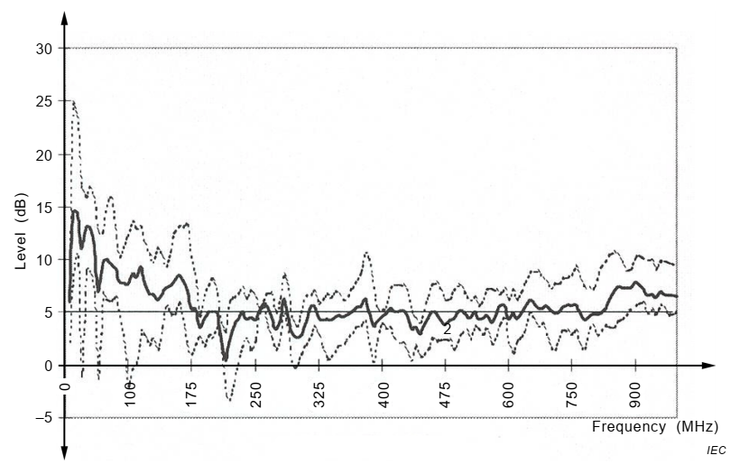
Hình B.8 - Sự khác biệt của phát xạ phân cực ngang của EUT nhỏ với dây dẫn chính trong cự ly FAR 3 m và cự ly OATS 10 m

B.2.4 Nguồn gốc của các giới hạn
Các giới hạn được đưa ra dựa trên các chi tiết được trình bày trong Mục từ B.2.1 đến B.2.3 và được tóm tắt như sau:
- Giới hạn cụ thể phân cực được coi là quá triệt để; do đó, bất kỳ sự thỏa hiệp nào cũng có thể có nghĩa đối với các tín hiệu phân cực dọc, FAR sẽ quá nghiêm ngặt và đối với các tín hiệu phân cực theo chiều ngang sẽ có sự nới lỏng.
- Tín hiệu từ các nguồn phân cực ngang gần mặt phẳng mặt đất đưa ra các biến đổi lớn nhất (xem kết quả ở độ cao 0,02 m trong Hình B.4 và Hình B.6), do đó chỉ nên đánh giá thiết bị đặt trên mặt bàn bằng FAR. Khi nguồn phát xạ được di chuyển ra khỏi mặt phẳng mặt đất, phương sai này giảm nên sẽ gây ra vấn đề đối với thiết bị đặt trên sàn.
- Quy định đã được thông qua sẽ mang lại sự nới lỏng đối với các OATS nhưng chỉ trong dải tần số thấp hơn. Độ giãn của 7 dB dựa trên khoảng một nửa chênh lệch giữa 5 dB và -9 dB, trong đó 5 dB là đáp ứng ý tưởng và -9 dB là lỗi phát xạ liên quan từ cáp cao 0,8 m được chỉ ra từ Hình B 4.
CHÚ THÍCH:
Giá trị một nửa sẽ không liên quan nếu sử dụng các giới hạn cụ thể phân cực trong trường hợp mức độ nới lỏng sau đó sẽ là 14 dB.

B.3 Yêu cầu
Các giới hạn và yêu cầu sau đây được xác định trong Bảng B.1 chỉ được cung cấp cho mục đích tham khảo. Chúng có thể cung cấp sự bảo vệ tương đương với thu sóng vô tuyến như được xác định trong Bảng 3 và được đưa vào để cung cấp cho người dùng các loại phương tiện về tính hợp lệ của kết quả.

Bảng B.1 - Yêu cầu đề xuất cho phát xạ bức xạ, FAR
Mục | Phương tiện thử nghiệm | Phạm vi tần số MHz | Giới hạn dB (μV/m) | Quy định đo ª | Các giới hạn và hạn chế ª
 |  |  | Bộ cảm biến / khoảng cách đo
B.1.1 | FAR | 30 - 230 | Phát xạ phân cực theo chiều ngang  59 - 45  Đỉnh chuẩn / 3 m | Thiết bị đo,  CISPR 16-1-1, Mục 4  Ăng-ten,  CISPR 16-1-4, 4.5  Địa điểm thử nghiệm,  CISPR 16-1-4, 5.4.7  Phương pháp,  CISPR 16-2-3, 7.4 | Khoảng cách đo được phép: 3 m, 5 m hoặc 10 m  Các giới hạn về kích thước EUT trong CISPR 16-2-3 được áp dụng.  Khoảng cách đo là từ anten thu đến ranh giới dung lượng thử nghiệm đã hiệu chuẩn.  Hệ thống cáp tiếp xúc theo chiều ngang phải ở mức tối thiểu và không ở mức 0,8 m theo yêu cầu của CISPR 16-2-3.
Phát xạ phân cực theo chiều đứng
45
Đỉnh chuẩn / 3 m
 |  | 230 - 1.000 | 52  Đỉnh chuẩn / 3 m
ª Trong bảng này, phiên bản của các tham chiếu như sau:
CISPR 16-1-1 là CISPR 16-1-1: 2015, CISPR 16-1-4 là CISPR 16-1-4: 2010, CISPR 16-1-4: 2010 / AMD1: 2012 và CISPR 16-1- 4: 2010 / AMD2: 2017, CISPR 16-2-3 là CISPR 16-2-3: 2016.

Cần lưu ý các điểm chính sau đây.
- Phát xạ phân cực theo chiều dọc nên phải được tương quan tốt với các phát xạ được sử dụng SAC / OATS.
- Các giới hạn được xác định trong Bảng B.1 sẽ áp dụng cho cả thiết bị đặt trên sàn và thiết bị trên mặt bàn.
- Do các vấn đề tương quan với FAR và SAC / OATS, cáp tiếp xúc theo chiều ngang phải càng ngắn càng tốt. Không phải là 0,8 m như yêu cầu của CISPR 16-2-3. Điều này sẽ giảm thiểu các loại phát xạ.
- Giới hạn ngang 59 dB (μV/m) được mở rộng để cải thiện mối tương quan cho các cáp gần mặt phẳng đất, xem Hình B.6, giá trị này có thể cần phải khác đối với thiết bị đặt trên mặt bàn, ví dụ 52 dB (μV/m).

TÀI LIỆU THAM KHẢO
IEC 60050-601:1985, International Electrotechnical Vocabulary (IEV) – Chapter 601: Generation, transmission and distribution of electricity – General
IEC 61000-6-1, Electromagnetic compatibility (EMC) – Part 6-1: Generic standards – Immunity standard for residential, commercial and light-industrial environments
IEC 61000-6-3, Electromagnetic compatibility (EMC) – Part 6-3: Generic standards – Emission standard for residential, commercial and light-industrial environments
IEC 61158 (all parts), Industrial communication networks – Fieldbus specifications
CISPR TR 16-4-3, Specification for radio disturbance and immunity measuring apparatus and methods – Part 4-3: Uncertainties, statistics and limit modelling – Statistical considerations in the determination of EMC compliance of mass-produced products
CISPR TR 16-4-5, Specification for radio disturbance and immunity measuring apparatus and methods – Part 4-5: Uncertainties, statistics and limit modelling – Conditions for the use of alternative test methods
IEC Guide 107, Electromagnetic compatibility – Guide to the drafting of electromagnetic compatibility publications
CENELEC Report R210-010, Electromagnetic compatibility – Emission measurements in fully anechoic chambers
IEEE Standard 1284, IEEE Standard Signaling Method for a Bidiretional Parallel Peripheral Interface for Personal Computers
IEEE Standard 1394, IEEE Standard for a High Performance Serial Bus – Firewire
H. Garn; Proposal for a new radiated emission test method using a completely absorber lined Room without a ground plane'; 9th Zurich symposium on EMC
FAR Project final report SMT4-CT96-2133; Development of new measurement methods of the EMC characteristics in smaller relatively inexpensive fully anechoic rooms; March 2001
47 CFR 15, TITLE 47 – Telecommunication Chapter I – Federal Communications Commission, Subchapter A Part 15 – Radio Frequency Devices

